2017年淮安市集中采购（限价挂网）
资质信息审核结果查看及申诉操作说明

一、审核结果查看说明
（1）数据审核结果查看
登录淮安医用耗材和检验检测试剂采购与监管平台（http://ha.emedchina.cn）点击项目管理模块-项目数据管理-点击进入“2017年淮安市医疗卫生机构医用耗材和检验检测试剂集中采购（限价挂网）项目”-前往汇总表查看数据审核结果。
（2）资质审核结果查看
登录淮安医用耗材和检验检测试剂采购与监管平台（http://ha.emedchina.cn）点击项目管理模块-项目资质管理-点击进入“2017年淮安市医疗卫生机构医用耗材和检验检测试剂集中采购（限价挂网）项目” -查看资质审核结果。
注：各投标企业需对审核未通过的资质和组套商品（目录）进行澄清修改并提交。
二、申诉操作说明
点击进入“2017年淮安市医疗卫生机构医用耗材和检验检测试剂集中采购（限价挂网）项目”进行申诉。对异议提出申诉，需上传相关证明材料，保存并提交后方可完成申诉。每个申诉对象只可操作一次。

三、具体操作方法见下列截图：

（1）进入项目
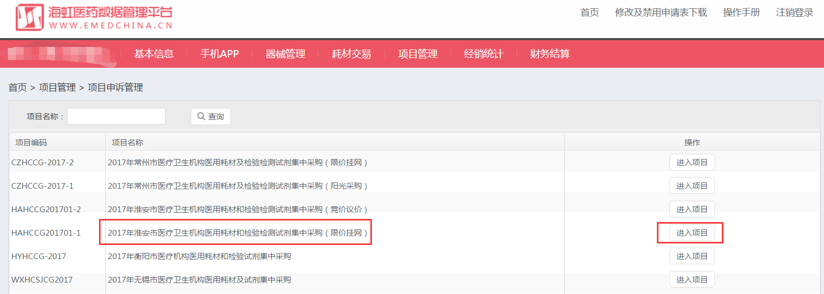

（2）点击申诉申请
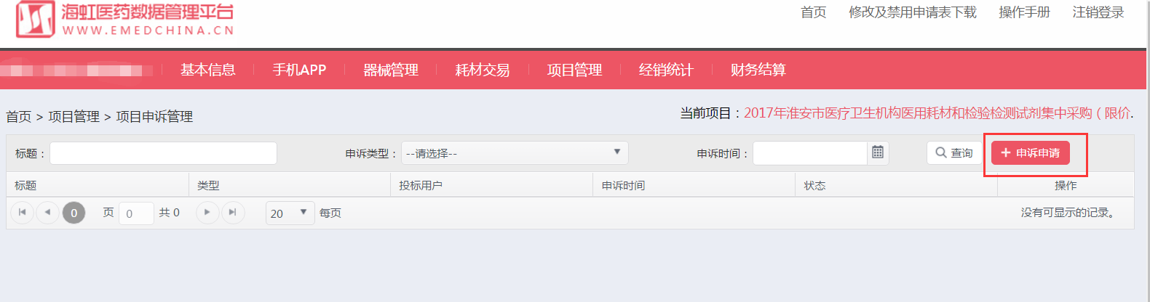

（3）选择申诉对象
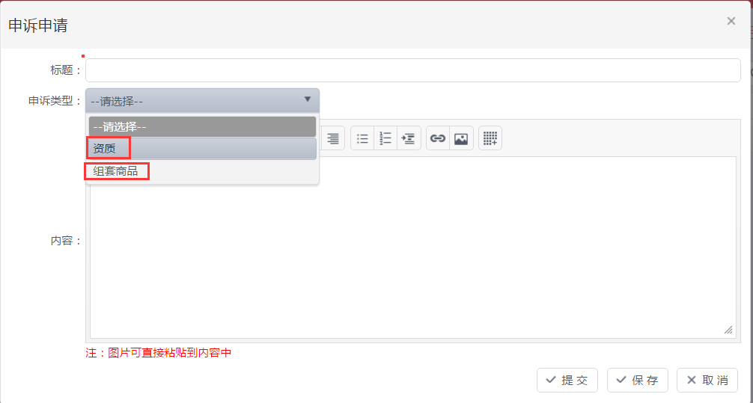

（4）选择资质
步骤一：
步骤二：
步骤三：
可输入说明文字和截图，保存后提交。
（5）选择组套商品（目录）

步骤一：
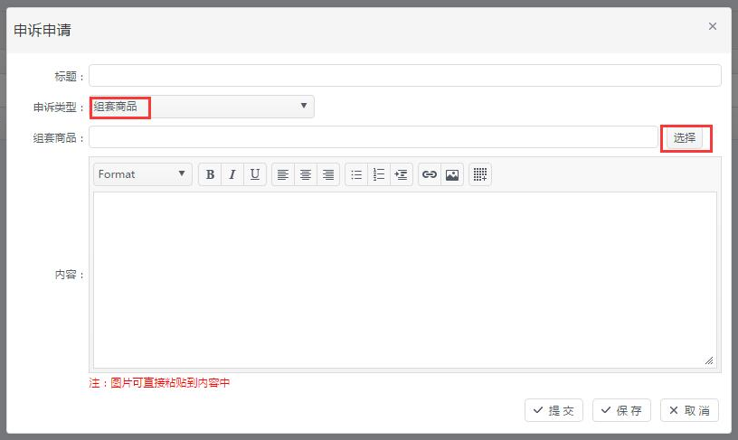

步骤二：

步骤三：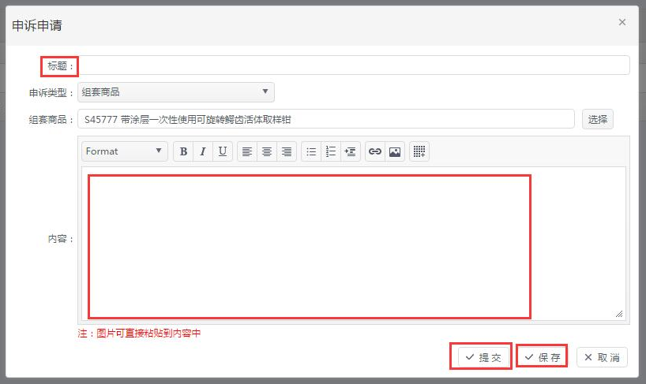
可输入文字和截图，保存后提交。

（6）提交成功状态显示
